**Pemberdayaan Masyarakat Lembah Barokah Ciboleger Melalui Ketahanan Ekonomi untuk Minimalisasi Kekerasan dalam Rumah Tangga**

**Ferry Fathurokhman1 Reine Rofiana2.**

1Dosen Fakultas Hukum Untirta

2Dosen Fakultas Hukum Untirta

*Korespondensi: [feryfaturohman@untirta.ac.id](mailto:feryfaturohman@untirta.ac.id)

**ABSTRAK**

Masyarakat Lembah Barokah Ciboleger adalah komunitas masyarakat duafa Baduy yang terletak di Desa Bojong Menteng Kecamatan Leuwidamar Kabupaten Lebak. Jumlah penduduk di komunitas tersebut saat ini berjumlah 115 orang. Suku Baduy sebagaimana diketahui beragama Sunda Wiwitan, oleh karenanya masyarakat Baduy yang memilih agama yang lain tidak dapat lagi tinggal di Desa Kanekes tempat Suku Baduy berada. Masyarakat mualaf dan duafa Baduy pada umumnya tidak berpendidikan tinggi, tidak memiliki pekerjaan formal, dikucilkan dan dijauhkan dari keluarga besar. Kondisi seperti ini rawan memicu masalah sosial yang mudah timbul sebagai akibat dari kompleksitas persoalan yang salah satunya perekonomian keluarga yang rapuh karena tidak memiliki penghasilan untuk mencukupi kebutuhan sehari-hari. Hal yang umum terjadi dalam rumah tangga dengan keadaan ekonomi yang tidak begitu baik adalah terjadinya kekerasan dalam rumah tangga yang dapat menggoyahkan keutuhan rumah tangga hingga berpotensi pada ujung petaka rumah tangga, perceraian. Pembekalan literasi finansial untuk mengembangkan potensi yang ada pada mereka menjadi penting dengan titik tekan persoalan bagaimana pembekalan penyuluhan hukum dapat meminimalisir potensi Kekerasan dalam Rumah Tangga pada Masyarakat Lembah Barokah Ciboleger, dan bagaimana pembekalan ketahanan ekonomi dapat memberdayakan perekonomian masyarakat Lembah Barokah Ciboleger. Literasi finansial yang diberikan berupa penyuluhan dan pelatihan kewirausahaan memproduksi serabi kinca dan kentang mustofa oleh tim dari merek kuliner Dapur Mimih Serang. Metode yang dipakai adalah pelatihan dengan pelibatan aktif masyarakat setempat dalam bentuk tanya jawab, praktek, diskusi tentang penggalian potensi, kelemahan, peluang, tantangan, hambatan, dan ancaman dunia usaha yang terjadi dalam materi yang dipaparkan narasumber yang diarahkan pada terciptanya komunitas model *Self-Help Group.*

Kata Kunci: **Ketahanan Ekonomi, Kekerasan dalam Rumah Tangga, Pemberdayaan Masyarakat.**

1. **PENDAHULUAN**

Masyarakat Lembah Barokah Ciboleger (LBC) sebagai mitra yang berdomisili di Jl Raya Ciboleger Desa Bojong Menteng Kecamatan Leuwidamar Kabupaten Lebak, adalah masyarakat duafa[1] dan mualaf[2] Baduy yang terpaksa keluar dari lingkungan Baduy karena menjadi mualaf, mengingat agama di Baduy adalah Sunda Wiwitan.[3] Masalah sosial yang biasa dialami mualaf adalah ia harus berpindah tempat dari tempat lamanya, terutama masyarakat Baduy yang memang harus memegang teguh pendirian adat dan agama sunda wiwitan. Maka hal utama yang harus dipikirkan adalah kemampuan ekonomi para mualaf dan duafa (LBC) karena terasingkan dari lingkungan lamanya demi memulai lembaran baru kehidupannya. Itulah sebabnya mualaf menjadi salah satu pihak yang terkategori sebagai mustahik, orang yang berhak menerima zakat, untuk menopang perekonomiannya.[4]

Masyarakat Lembah Barokah Ciboleger (LBC) yang terdiri dari mualaf dan duafa saat ini berjumlah 115 jiwa yang menempati areal lembah di Ciboleger Desa Bojong Menteng. Sebelumnya sebagian mereka tinggal di Desa Kanekes tempat suku adat Baduy berdomisili. Para kepala keluarga di komunitas LBC pada umumnya bekerja serabutan, sebagian ada yang mencari peruntungan di Jakarta bekerja serabutan, dan meninggalkan sementara anak istrinya di LBC. Keseluruhan masyarakat di LBC beragama Islam dan mendapatkan pendampingan keagaman dari penyuluh dari Kementerian Agama Kabupaten Lebak, seringkali pendampingan oleh penyuluh dilakukan secara sukarela. Aspek kesehatan mitra ditopang oleh relawan dokter dan perawat yang sesekali mengadakan bakti sosial di bidang kesehatan.

Hal yang perlu mendapat perhatian khusus adalah pembekalan hukum keluarga dan pembekalan literasi finansial atau pun literasi ekonomi secara umum, terutama perempuan yang rentan secara kemandirian ekonomi.[5] Telah banyak penelitian yang mengungkapkan faktor ekonomi menjadi penyebab perceraian, seperti penelitian yang dilakukan Muhammad Suhaimi, Rozihan Rozihan berjudul Faktor Ekonomi Penyebab Cerai Gugat (Studi Kasus Di Pengadilan Agama Purwodadi Tahun 2018).[6] Selain perceraian, persoalan ekonomi keluarga sering menjadi pemicu terjadinya kekerasan dalam rumah tangga. Kekerasan dalam rumah tangga yang diatur dalam Undang Undang Nomor 23 Tahun 2004 Tentang Penghapusan Kekerasan dalam Rumah Tangga meliputi empat jenis kekerasan: kekerasan fisik; kekerasan psikis, kekerasan seksual dan penelantaran rumah tangga, kempt jenis KdRT tersebut memiliki konsekwensi pidana.[7] Persoalan ekonomi seringkali berujung pada kekerasan fisik, psikis dan penelantaran rumah tangga. Oleh karenanya pembekalan hukum mengenai kekerasan dalam rumah tangga perlu diberikan pada masyarakat LBC.[8]

Selain persoalan dalam rumah tangga, hal berikutnya yang perlu mendapat perhatian khusus adalah ketahanan ekonomi, pembekalan yang berkaitan dengan potensi pemberdayaan di bidang ekonomi perlu dilakukan. Kedua persoalan ini berkaitan erat, antara perekonomian keluarga dengan kekerasan dalam rumah tangga. Oleh karenanya, dalam program pengabdian pada masyarakat ini perlu ditekankan dua hal, pemahaman kekerasan dalam rumah tangga dan menggali potensi pemberdayaan ekonomi dengan memberikan pembekalan pemberdayaan ekonomi dalam hal menciptakan ekonomi mikro

Atas dasar pertimbangan dua hal pokok tersebut di atas, pengabdian pada masyarakat ini bertumpu pada dua hal substansial pembekalan mitra LBC yang dirumuskan dalam dua rumusan masalah sebagai berikut: 1) Bagaimana pembekalan penyuluhan hukum dapat meminimalisir potensi Kekerasan dalam Rumah Tangga pada Masyarakat Lembah Barokah Ciboleger?; 2) Bagaimana pembekalan ketahanan ekonomi dapat memberdayakan perekonomian masyarakat Lembah Barokah Ciboleger?

1. **METODE**

Metode pelaksanaan yang digunakan dalam pengabdian ini berbentuk penyuluhan dan pelatihan yang didalamnya mencakup tanya jawab, diskusi, *problem solving method* atas persoalan keseharian yang dirasakan masyarakat Lembah Barokah Ciboleger dalam rangka menuju terciptanya *Self-Help Group*. Seperti dalam rumusan masalah, masalah pertama akan disampaikan oleh narasumber ahli hukum berkaitan dengan Kekerasan dalam Rumah Tangga sebagai upaya pembekalan yang dapat meminimalisir potensi Kekerasan dalam Rumah Tangga. Dalam rumusan masalah kedua, berkaitan dengan pelatihan peternakan untuk mengangkat potensi perekonomian masyarakat LBC, akan dilatih oleh tim dari owner Dapur Mimih Serang. Penanaman mental bisnis juga dilakukan dalam sesi pelatihan tersebut, termasuk berbagi tips untuk menghasilkan pendapatan harian, bulanan dan tahunan. Metode yang dipakai adalah pelatihan dengan simulasi bisnis yang mudah dipahami, meliputi juga tanya jawab dan konsultasi permasalahan produksi serabi kinca dan keripik kentang mustofa.

Berdasarkan tahapan, kegiatan Pengabdian PadaMasyarakat “Ketahanan Ekonomi sebagai Upaya Minimalisasi Kekerasan dalam Rumah Tangga pada Masyarakat Lembah Barokah Ciboleger Lebak Banten” ini tersusun sebagai berikut:

1. **Persiapan:**
2. Mempersiapkan materi yang berkaitan dengan “Ketahanan Ekonomi sebagai Upaya Minimalisasi Kekerasan dalam Rumah Tangga pada Masyarakat Lembah Barokah Ciboleger Lebak Banten” ;
3. Mempersiapkan sarana dan prasarana dengan melakukan koordinasi dengan pihak masyarakat Lembah Barokah Cibologer Leuwidamar, Lebak, dan
4. Merumuskan identifikasi mengatasi permasalahan terhadap masyarakat Lembah Barokah Cibologer Leuwidamar, Lebak.
5. **Pelaksanaan Kegiatan:**
6. Pelaksanaan PenyuluhanKetahanan Ekonomi sebagai Upaya Minimalisasi Kekerasan dalam Rumah Tangga pada Masyarakat Lembah Barokah Ciboleger Lebak Bantendilaksanakan di Aula Raudatul Atfal Lembah Barokah Ciboleger Desa Bojongmanik Kecamatan Leuwidamar Kabupaten Lebak;
7. Pemaparan materi dilakukan oleh Seni Advaita dari Dapur Mimih Serang dan Ferry Fathurokhman yang memaparkan penyuluhan KdRT;
8. Penyuluh atau Pendamping memberikan materi sekaligus mengadakan praktek dalam memproduksi kentang mustofa dan serabi kinca, alat bahan, modal, harga jual dan pemasaran;
9. Intensifikasi pendampingan dalam pemberdayaan masyarakat Lembah Barokah Ciboleger.
10. **Partisipasi Mitra**
11. Yayasan Spirit Membagun Ukhuwah Islamiyah (Yasmui) yang menaungi komunitas Lembah Barokah Ciboleger dalam hal ini diwakili Imas, tokoh masyarakat setempat yang menyiapkan sarana dan prasarana atau hal pendukung lainnya dalam kegiatan Pengabdian PadaMasyarakat sekaligus mengundang anggota masyarakat lainnya yang terlibat dalam setiap kegiatan Pengabdian Pada Masyarakat;
12. Dapur Mimih sebagai fasilitator dalam kegiatan Pengabdian Pada Masyarakat;
13. Ayam Kampung Serang yang menitipkan memberikan bantuan ayam kampung untuk dikembangbiakan;
14. **HASIL DAN PEMBAHASAN**

Masyarakat Lembah Barokah Ciboleger (LBC) terdiri dari mualaf dan duafa yang berjumlah 115 jiwa yang menempati areal lembah di Ciboleger Desa Bojong Menteng Kabupaten Lebak di bawah naungan Yayasan Spirit Membangun Ukhuwah Islamiah (Yasmui). Saat ini kepengurusan Yasmui diketuai oleh Arif Kirdiat yang mendelegasikan Imas sebagai narahubung untuk keperluan pengabdian pada masyarakat. Sebelumnya sebagian masyarakat LBC tinggal di Desa Kanekes tempat suku adat Baduy berdomisili. Para kepala keluarga di komunitas LBC pada umumnya bekerja serabutan, sebagian ada yang mencari peruntungan di Jakarta bekerja serabutan, dan meninggalkan sementara anak istrinya di LBC. Keseluruhan masyarakat di LBC beragama Islam dan mendapatkan pendampingan keagaman dari penyuluh dari Kementerian Agama Kabupaten Lebak, seringkali pendampingan oleh penyuluh dilakukan secara sukarela. Aspek kesehatan mitra ditopang oleh relawan dokter dan perawat yang sesekali mengadakan bakti sosial di bidang kesehatan. Dalam pengabdian ini, koordinasi yang dilakukan dengan masyarakat LBC dibangun melalui Imas, tokoh penggerak sekaligus guru Raudatul Athfal di LBC.

Mitra lainnya dalam pengabdian pada masyarakat ini adalah Dapur Mimih yang merupakan nama brand yang dimiliki Seni Advaita, Ibu Rumah Tangga yang ditinggal mendiang suami (Alm.Gema Advaita), beralamat di Kampung Sawah Kelurahan Sumur Pecung Serang. Sejak 2019 ia membesarkan kedua putri hingga ke jenjang kuliah sebagai *single parent*. Dapur mimih bersedia membagikan pengalamannya dalam memulai usaha, dari produksi hingga pemasaran, termasuk membagikan contoh produk pada setiap peserta penyuluhan dan pelatihan.

Ayam Kampung Serang adalah nama *brand* yang dimiliki Ferry, pemuda asal Desa Sukawana Kecamatan Serang, Kabupaten Serang. Ayam Kampung Serang berfokus pada pembesaran ayam kampung dari itik (*day old chick*/DOC) hingga panen dalam waktu dua bulan. Namun karena terkendala waktu, Ayam Kampung Serang tak dapat datang langsung saat pelaksanaan, dan membekali warga tokoh penggerak masyarakat Lembah Barokah Ciboleger sepasang ayam kampung.

1. **Hasil Yang Dicapai**

Dalam konteks pemberdayaan masyarakat (*community empowerment*), peran antar anggota masyarakat sangatlah penting dijalin. Menurut B Suguna model yang cocok untuk dipakai dalam pemberdayaan masyarakat khususnya perempuan adalah pemberdayaan perempuan melalui *self-help group*s (SHGs). Melalui SHGs manfaat yang didapat tidak hanya saja untuk perempuan secara individual tapi juga komunitas perempuan dan keluarga masing-masing.[9] SHGs berawal dari Gramin Bank, sebuah sistem keuangan dan perbankan untuk masyarakat miskin tahun 1975 yang didesain oleh Mohamed Yunus, ekonom Bangladesh dari Chittagong University. Self-Help mengandung makna kemandirian untuk menggunakan sarana dan tujuan untuk mencukupi kebutuhan hidup standar (*basic need*).[10] Kebutuhan dasar itu diantaranya konsumsi pribadi seperti makanan, rumah, pakaian, dan pelayanan masyarakat seperti akses transportasi publik, sanitasi, kesehatan dan pendidikan. Ini artinya masyarakat tidak saja hanya harus dapat memenuhi kebutuhan konsumsi pribadinya, tetapi juga kemampuan mengakses transportasi, penggunaan air bersih, sehat dan mampu mengakses pendidikan.

Masyarakat LBC khususnya perempuan pada dasarnya mendapatkan kesulitan dalam memenuhi kebutuhan dasar. Pemenuhan kebutuhan sehari-hari pada dasarnya digantungkan pada suami yang kebanyakannya bekerja di luar kota. Pengabdian pada masyarakat yang dilakukan didasarkan pada pengasahan kemampuan berwirausaha yang saling mendukung satu sama lain, dengan modal usaha yang sangat terjangkau.

Seni Advaita dalam penyuluhan dan pelatihan yang dilakukan pada tanggal 11 Juni 2023 memberikan pelatihan cara memuat kentang mustofa yang berbahan dasar kentang, kacang goreng, dan rempah sebagai bumbu. Dalam hal kentang mustofa, untuk setiap 2 kg kentang dapat memperoleh keuntungan sebesar Rp84.000,- (delapan puluh empat ribu rupiah). Detail dalam hal bahan, cara memasak, dan bumbu yang diperlukan. Sementara untuk serabi kinca, bahan dan modal dasar yang dibutuhkan adalah 1 kg tepung terigu, 4 butir telur ayam, gula aren, santan, kemasan, dan gas. Untuk serabi kinca keuntungan yang diperoleh dari setiap 1 kg tepung terigu adalah sebesar Rp. 108.000,- (seratus delapan ribu rupiah), perincian tentang bahan, tata cara membuat terlampir dalam tulisan pengabdian pada masyarakat ini.

**Tabel 1: Produksi Kentang Mustofa (untuk 10 *pouch*)**

|  |  |  |
| --- | --- | --- |
| **Alat dan Bahan** | **Jumlah** | **Harga** |
| Kentang | 2 Kg | Rp. 32.000,- |
| Kacang | 400 Gr | Rp. 12.000,- |
| Cabe | 100 Gr | Rp. 3.500,- |
| Bawang Putih | 50 Gr | Rp. 1.500,- |
| Bawang Merah | 100 Gr | Rp. 3.800,- |
| Penyedap Rasa  (Royco Rasa Ayam) | 2 Pcs | Rp. 1.000,- |
| Gula | 150 Gr | Rp. 2.100,- |
| Minyak |  | Rp. 12.000,- |
| Gas |  | Rp. 3.000,- |
| Kemasan |  | Rp. 6.000,- |
| **Jumlah** | | **Rp. 76.900,-** |

Keterangan:

Harga jual satu pouch = Rp.16.000,-

Rp. 16.000,- x 10 pouch = Rp. 160.000,-

Jadi keuntungan yang didapat: Rp. 160.000 – Rp. 76.000 = Rp. 84.000,-

**Tabel 2: Produksi Serabi Kinca**

|  |  |  |
| --- | --- | --- |
| **Alat dan Bahan** | **Jumlah** | **Harga** |
| Tepung Terigu | 1 Kg | Rp. 12.000,- |
| Telur | 4 butir | Rp. 8.000,- |
| Gula Aren |  | Rp. 27.000,- |
| Santan |  | Rp. 16.000,- |
| Kemasan |  | Rp. 8.000,- |
| Gas |  | Rp. 5.000,- |
| **Jumlah** | | Rp. 76.000,- |

Keterangan :

Harga jual 1 tangkap = Rp. 5.000,-

Rp.5000 x 35 tangkap = Rp. 175.000,-

Jadi keuntungan yang didapat Rp. 175.000 – Rp. 76.000 = Rp. 99.000,-

Pada akhir acara pelatihan, seluruh peserta diberikan paket kentang mustofa dan serabi kinca dari Dapur Mimih, dan kuali tanah liat sebagai alat cetak untuk membuat serabi. Pemberian kuali tungku serabi dimaksudnya sebagai ‘kail’ yang dapat digunakan masyarakat LBC untuk memulai usaha. Dalam pelatihan tersebut juga tawaran modal disampaikan pada peserta untuk dapat mengajukan melalui Imas yang nantinya akan didata dan dihubungkan pada donatur filantropis. Mengingat waktu, khusus terkait mitra Ayam Kampung Serang, tidak dapat secara langsung datang ke lapangan. Meski demikian secara simbolik bantuan paket sepasang ayam kampung telah disalurkan pada tokoh penggerak ibu rumah tangga di komunitas masyarakat LBC.

Dalam pelatihan tersebut juga, disampaikan penyuluhan Kekerasan dalan Rumah Tangga yang meliputi kekerasan fisik, psikologis, seksual dan penelantaran ekonomi oleh Ferry Fathurokhman dalam kapasitas sebagai dosen Fakultas Hukum Universitas Sultan Ageng Tirtayasa sebagai bagian yang tak terpisahkan dalam rangkaian pengabdian pada masyarakat.

Pembekalan penyuluhan hukum dan pelatihan yang telah dilakukan diselenggarakan dalam rangka menjawab identifikasi masalah bahwa penyuluhan hukum dapat meminimalisir potensi Kekerasan dalam Rumah Tangga pada Masyarakat Lembah Barokah Ciboleger; dan pembekalan ketahanan ekonomi dapat memberdayakan perekonomian masyarakat Lembah Barokah Ciboleger. Kegiatan-kegiatan yang telah dilakukan dalam pengabdian ini meliputi pelaksanaan kunjungan ke Komunitas Masyararakat Lembah Barokah Ciboleger Desa Bojongmanik, Kecamatan Leuwidamar, Kabupaten Lebak; pelaksanaan kegiatan penyuluhan dan pelatihan di Lembah Barokah Ciboleger Desa Bojongmanik, Kecamatan Leuwidamar, Kabupaten Lebak yang dihadiri oleh 28 ibu rumah tangga warga sekitar; dan penyerahan contoh produk usaha dan alat untuk memulai usaha.

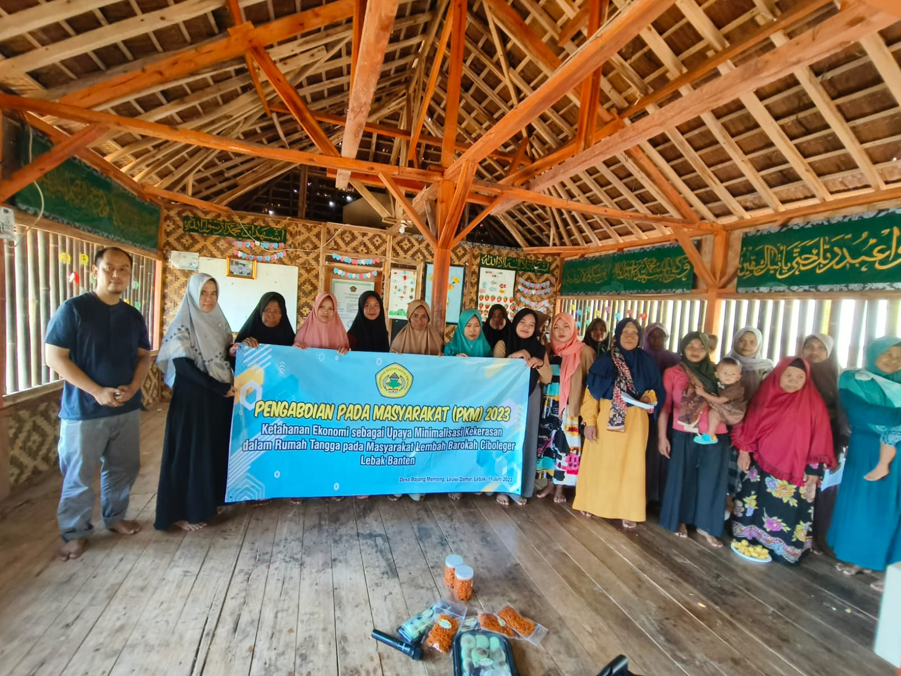

Gambar 1: Bersama peserta penyuluhan dan pelatihan Ibu Rumah Tangga warga Lembah Barokah Ciboleger, Bojongmanik, Leuwidamar, Lebak, pasca pelatihan

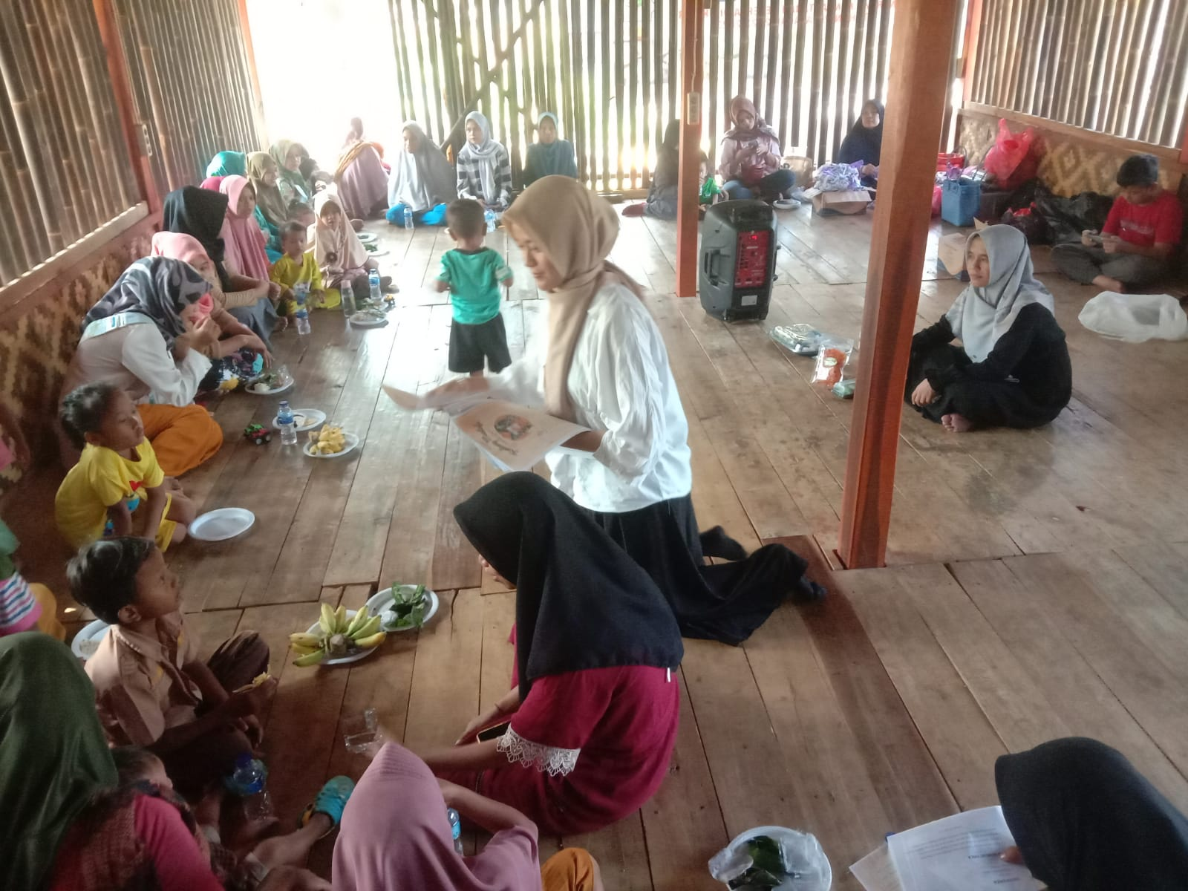

Gambar 2: Pembagian kertas resep teknis alat bahan simulasi harga penjualan kentang mustofa dan serabi kinca

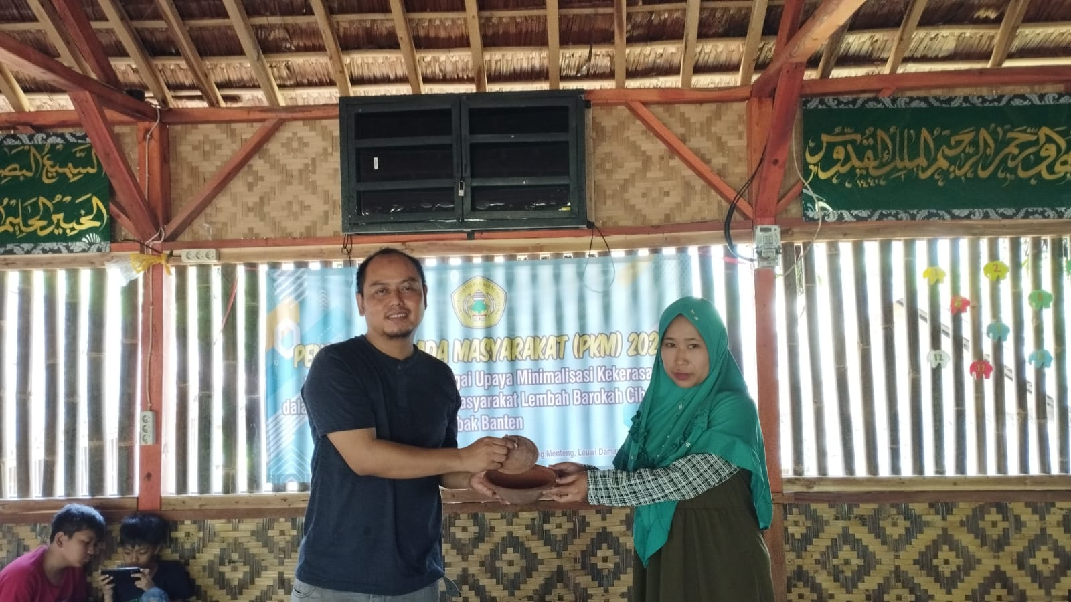

Gambar 3: Penyerahan alat cetak serabi

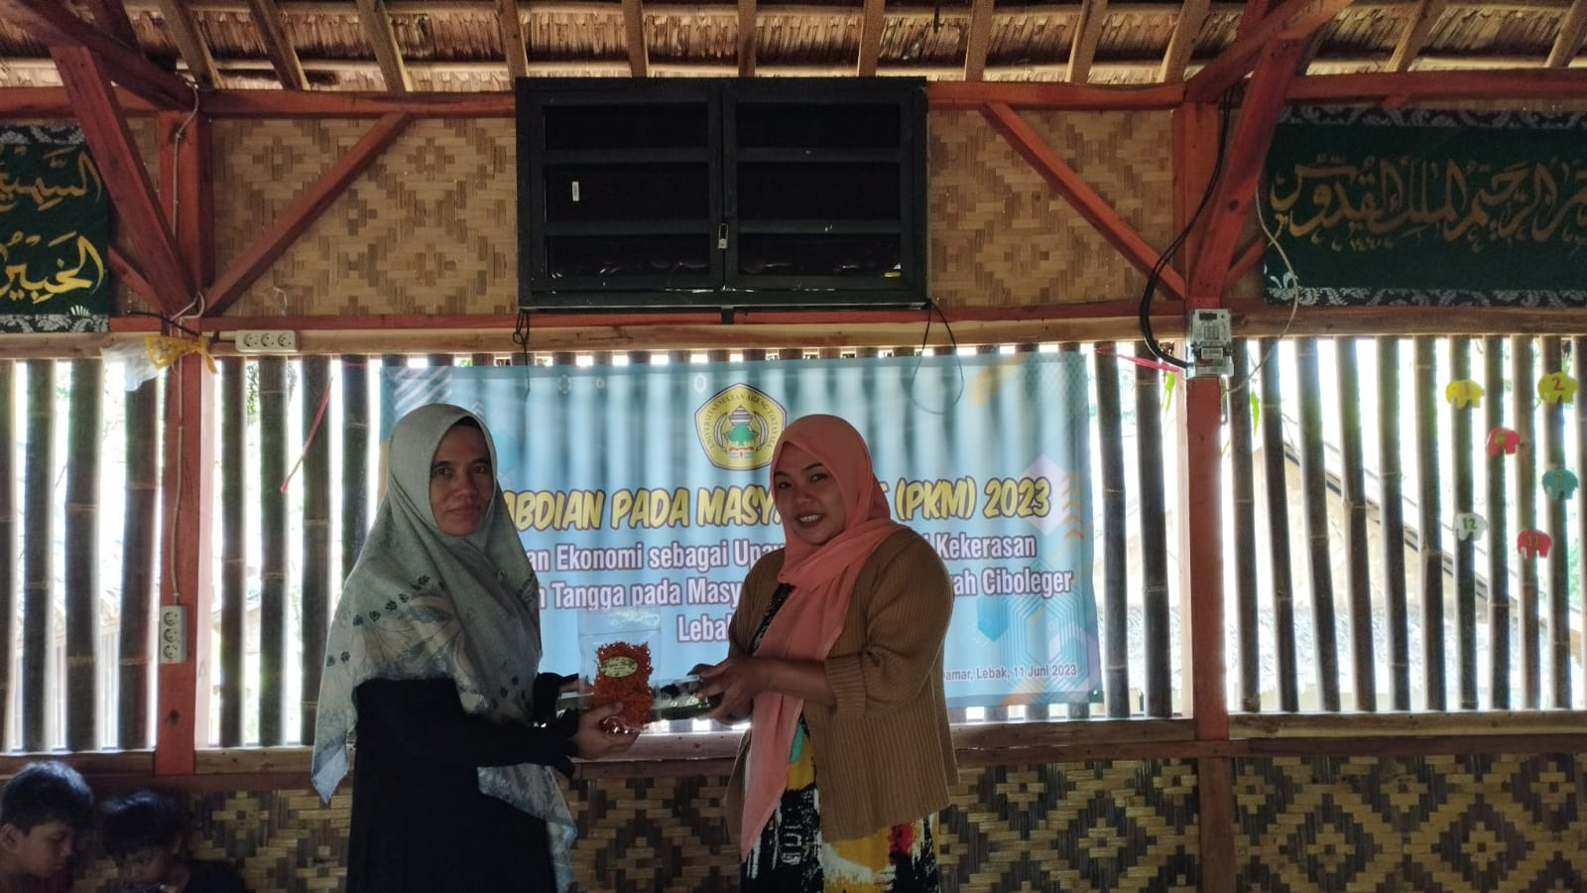

Gambar 4: Penyerahan contoh produk jadi Dapur Mimih untuk setiap peserta pelatihan

**SIMPULAN**

1. Kekerasan dalam Rumah Tangga selalu menjadi bahaya laten dalam rumah tangga, pembekalan tentang pentingnya pemahaman dan cara menangani kekerasan dalam rumah tangga penting untuk dilakukan secara berkelanjutan sebagai upaya untuk mencegah terjadinya kekerasan dalam rumah tangga.
2. Ketahanan ekonomi atau yang juga biasa disebut sebagai ketahanan keluarga penting untuk dicapai. Namun diperlukan usaha yang berkesinambungan mulai dari pelatihan, pemberian alat dan modal usaha, serta pendampingan yang berkelanjutan. Ketahanan ekonomi diperlukan utamanya bagi perempuan yang kerap menjadi korban dari penelantaran rumah tangga karena ketidakparipurnaan lelaki dalam memahami status kepala rumah tangga. Oleh karenanya perempuan harus memiliki keterampilan dalam bidang ekonomi dalam rangka pencegahan terjadinya kekerasan dalam rumah tangga

**UCAPAN TERIMAKASIH**

Terima kasih dihaturkan pada Fakultas Hukum Untirta yang telah mensupport kegiatan pengabdian ini, Dapur Mimih Serang, Ayam Kampung Serang, dan semua pihak yang telah membantu terselenggaranya kegiataan.

**DAFTAR PUSTAKA**

B.Sugana. Empowerment of Rural Women Through Self Help Groups. Discovery Publishing House. 2006.

Depdikbud. Kamus Besar Bahasa Indonesia. Balai Pustaka. 1994.

Eddy O.S. Hiariej. Prinsip-Prinsip Hukum Pidana. Cahaya Atma Pustaka. 2014.

Ferry Fathurokhman. Hukum Pidana Adat Baduy dan Pembaharuan Hukum Pidana. Kencana Media. 2022.

Komariah Emong Sapardjaja SH. Ajaran Sifat Melawan Hukum Materiel dalam Hukum Pidana Indonesia. Studi Kasus Tentang Penerapan dan Perkembangannya dalam Yurisprudensi. Alumni. 2002.

William G. Doener and Steven P. Lab. Victimology 3rd edition. Anderson Publishing. 2002.

Undang Undang Nomor 23 Tahun 2004 Tentang Penghapusan Kekerasan dalam Rumah Tangga

<https://zakat.or.id/8-orang-yang-berhak-menerima-zakat/> diakses 7 November 2022 pukul 17.12 WIB

<http://jurnal.unissula.ac.id/index.php/kimuhum/article/view/9562> diakses 7 November 2022 pukul 17.43 WIB

<https://kagama.co/2020/07/16/owner-jawara-banten-farm-alumnus-ugm-jangan-bertani-dan-beternak-hanya-karena-sedang-tren/3/> diakses 7 November 2022. Pukul 20.16 WIB

1. Orang-orang lemah (ekonominya dsb). Depdikbud. Kamus Besar Bahasa Indonesia. 1994. Balai Pustaka. Hlm 244
2. Orang yang baru masuk Islam. Depdikbud. Kamus Besar Bahasa Indonesia. 1994. Balai Pustaka. Hlm. 667
3. Ferry Fathurokhman. 2022. Hukum Pidana Adat Baduy dan Pembaharuan Hukum Pidana. Kencana Media. Hlm. 74
4. <https://zakat.or.id/8-orang-yang-berhak-menerima-zakat/> diakses 7 November 2022 pukul 17.12 WIB
5. William G. Doener and Steven P. Lab. 2002. Victimology 3rd edition. Anderson Publishing. Pag.5
6. <http://jurnal.unissula.ac.id/index.php/kimuhum/article/view/9562> diakses 7 November 2022 pukul 17.43 WIB
7. Pidana adalah penderitaan yang diakibatkan dari pelanggaran norma yang dilakukan. Lihat dalam Eddy O.S. Hiariej. 2014. Prinsip-Prinsip Hukum Pidana. Cahaya Atma Pustaka. Hlm 30
8. KdRT menjadi ranah pidana karena pada dasarnya kehidupan manusia dipengaruhi oleh moral dan hukum. Dr.Ny Komariah Emong Sapardjaja SH. 2002. Ajaran Sifat Melawan Hukum Materiel dalam Hukum Pidana Indonesia. Studi Kasus Tentang Penerapan dan Perkembangannya dalam Yurisprudensi. Alumni. Hlm 1
9. B.Sugana. Empowerment of Rural Women Through Self Help Groups. Discovery Publishing House. 2006. Pag. 14.
10. Ibid. Pag. 15.